ESP8266 Modul Flashen
- Arduino installieren (neueste Version)
- ESP Addon installieren
Menüpunkt {Datei/Voreinstellungen} und Boardmanager-URL eingeben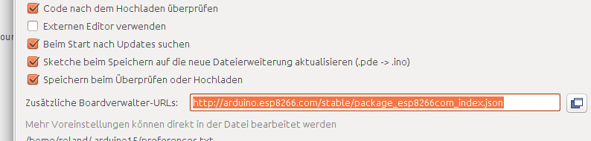
http://arduino.esp8266.com/stable/package_esp8266com_index.json
- {Tools/Boards/Boardmanager} und nach ESP8266 suchen und installieren

ESP8266 und Arduino DUE zusammenschließen
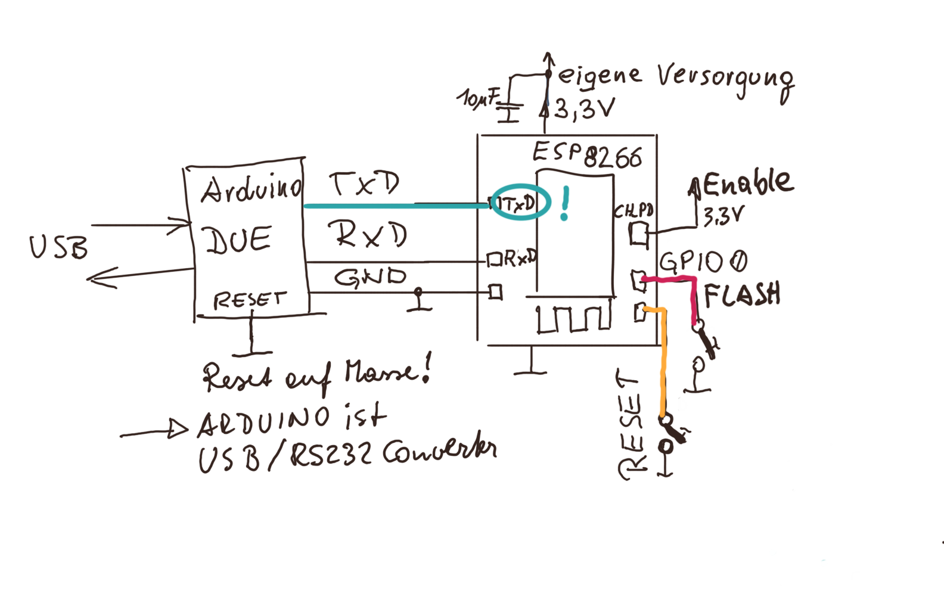
Achtung! Die meisten Arduinos haben 5V Versorgung ==> Pegelanpassung nötig
UNO --- ESP8266
RX ----- RX !!! (die Leitung wird durchgeschliffen)
TX ----- TX !!!
GND --- GND
3.3V --- VCC
3.3V --- CH_PD
Reset wird am Arduino auf Masse gelegt, dadurch können die Arduino-Pins RxD und TxD als Datenpins für die USB-Datenübertragung verwendet werden.
ESP8266: eigene Versorgung!!!!; kurzer Reset-Puls auf Masse setzt den Baustein zurück; nötig nach jedem Modus-Wechsel; Flash-Mode: GPIO0 auf GND.

Flashen
Achtung! Hier muss die Reihenfolge eingehalten werden:
1. zuerst GPIO0 auf Masse legen, dann
2. kurzer Reset Puls schaltet in den Programmier-Mode
3. das Upload-Programm aus Arduino IDE heraus oder von Kommandozeile starten, dann
4. GPIO0 öffnen
5. kurzer Reset Puls startet die App
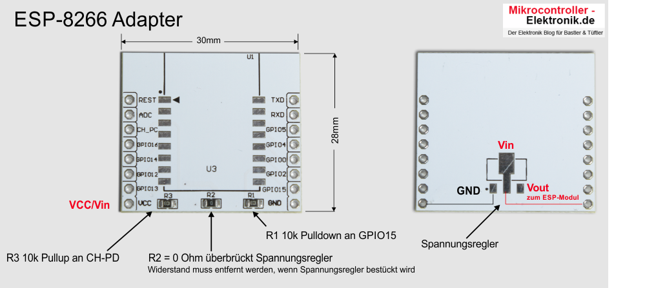
In Arduion IDE NODEMCU (ESP-12E) auswählen oder "Generic ESP8266 Module "

